XVII SIMPÓSIO INTERNACIONAL DE CIÊNCIAS INTEGRADAS

DA UNAERP - CAMPUS GUARUJÁ

Resistência do granito em meios ácidos

Eduardo Alves Siqueira Filho¹; Juarez Ramos da Silva²

¹ Universidade Católica de Santos (UNISANTOS). Santos, São Paulo, Brasil. Pesquisador e discente. e_siqueira@hotmail.com
² Universidade Católica de Santos (UNISANTOS). Santos, São Paulo, Brasil. Pesquisador e docente. juarez.silva@unisantos.br
Este simpósio tem o apoio da Fundação Fernando Eduardo Lee

Engenharia Civil: Construção civil

Formato: Artigo

Apresentação: Vídeo Gravado

Inserir o link do Vídeo Gravado aqui:
https://youtu.be/QMBCfz4Gigk

RESUMO
As indústrias químicas são fabricantes de diversos produtos, dentre eles, os ácidos sulfúrico, nítrico e fosfórico. Essas substâncias podem causar problemas ambientais, caso ocorra o vazamento dos tanques de armazenamento e os diques de contenção estarem danificados. Para reduzir as manutenções e impedir os vazamentos de ácidos no meio ambiente, as indústrias químicas devem possuir um material resistente para utilizar como revestimento. O artigo possui o intuito de investigar a resistência do material proposto através de testes químicos de imersão e análise do desprendimento de massa das amostras. Por fim, serão apresentados os resultados do experimento.

Palavras-chave: Ácidos; Diques de contenção; Granito; Revestimentos.

ABSTRACT
The manufacturing industries are manufacturers of several products, among them, sulfuric, nitric and phosphoric acids. These substances can cause environmental problems if storage tanks leak or leak and the containment dike are damaged. To reduce maintenance and prevent acid leaks in the environment, industries must have a resistant material to use as a coating. The article aims to investigate the resistance of the proposed material through chemical immersion tests and analysis of the mass detachment from the sample. Finally, the results of the experiment will be presented.

Key-words: Acid, Containment dike, Granite, Coating.
1 INTRODUÇÃO
As rochas ornamentais são materiais oriundos da natureza e que vem sendo empregadas pelo homem há centenas de anos, com as mais diversas utilizações. Na pré-história eram utilizadas para utensílios de casa e armamentos para caça e guerras, como por exemplo as lanças. Posteriormente, já na idade média, esse material foi designado para a utilização em estruturas arquitetônicas, como as pirâmides no Egito e grandes templos greco-romanos, que já utilizavam as pedras como função estética. Atualmente, as rochas ornamentais são amplamente empregadas na indústria da construção civil para fins estruturais ou arquitetônicos.
De forma geral, as rochas ornamentais podem ser utilizadas em diversas áreas da construção civil, sendo a mais comum em acabamento de superfícies como paredes, fachadas e pisos. Com isso, em específico, o granito é popularmente conhecido por ser um material que apresenta alta resistência física e durabilidade, demonstrando ser um ótimo material para revestimentos, entretanto, pouco se sabe a respeito da resistência química do granito em meios ácidos.
Diante do atual cenário das empresas químicas de fertilizantes que armazenam os produtos que produzem como ácido sulfúrico, nítrico e fosfórico em tanques, se faz necessário a utilização de diques de contenção ao redor do local de armazenamento, devido à necessidade de preservação à vida dos colaboradores e do meio ambiente, caso ocorra um vazamento desses produtos. Com tudo, atualmente as empresas de fertilizantes necessitam fazer manutenções periódicas no revestimento dos diques de contenção, devido ao ambiente agressivo e aos vazamentos de ácido que ocorrem, provocando o desplacamento ou quebras das cerâmicas já implementadas. Portanto, buscou-se realizar estudos e análises de testes físicos e químicos que demonstrem a eficácia da utilização de placas de granito como solução tecnológica para revestimentos de diques de contenção nas indústrias de fertilizantes.
Atualmente o mercado possui uma grande variedade de produtos para revestimentos antiácidos, entretanto, se faz necessário um produto que resista aos esforços físicos e químicos que o ambiente solicita, diminuindo consecutivamente a quantidade de manutenção anual, impedindo a percolação ao solo e não agredindo o meio ambiente. Nesse contexto, a proposta do trabalho de conclusão de curso visa aumentar a durabilidade do revestimento de diques de contenção, através da utilização de placas de granito como alternativa de material que resista aos ataques químicos provenientes de ácidos industriais (Sulfúrico, Nítrico e Fosfórico), diminuindo as manutenções e dificultando os vazamentos no solo.
Para o desenvolvimento do presente trabalho foram utilizadas pesquisas bibliográficas e experimentos laboratoriais físicos e químicos. A pesquisa bibliográfica baseou-se em artigos relacionados a rochas ornamentais e aos ácidos sulfúrico, nítrico e fosfórico que compõem os fertilizantes. Os experimentos físicos se basearam em determinar a resistência a tração, compressão e abrasão do granito, enquanto o experimento químico visou determinar a resistência do granito em meios ácidos.

2 OBJETIVOS
Investigar a viabilidade de utilização de placas de granito como solução tecnológica para futuros projetos de diques de contenção, através de análise laboratorial de resistência do granito ao ataque químico provocado por ácidos industriais como, sulfúrico, nítrico e fosfórico em diferentes concentrações.

3 REFERENCIAL TEÓRICO
3.1 INDUSTRIA DE FERTILIZANTES
Os fertilizantes ou popularmente conhecidos como “adubos”, são definidos segundo a legislação brasileira no decreto 86.955, de 18 de fevereiro de 1982 como “substâncias minerais ou orgânicas, naturais ou sintéticas, fornecedoras de um ou mais nutrientes das plantas” e possui a função de disponibilizar as substâncias e os recursos necessários, para o enriquecimento do solo, promovendo um maior potencial ao cultivo e ao desenvolvimento saudável das plantas, consecutivamente, aumentando a sua produtividade.
A principal deficiência nutritiva do solo é a escassez dos chamados macro nutrientes primários, como nitrogênio (N), fosforo (P) e potássio (K), que compõem a fórmula básica para os fertilizantes, NPK. A falta desses nutrientes pode impactar a produtividade agrícola, prejudicando os processos vitais como armazenamento e utilização de energia, crescimento das raízes, bem como, a melhoria da qualidade dos grãos e a velocidade de amadurecimento dos frutos.
Para a obtenção dos granulados e misturas da formulação NPK, é necessário a extração de minérios que forneçam as matérias primas como: gás natural, petróleo, nafta, enxofre e as rochas fosfáticas e potássicas. Através desses minérios são obtidos os produtos intermediários, como o ácido nítrico, ácido sulfúrico e ácido fosfórico que consequentemente, posteriormente aos processos químicos geram os fertilizantes básicos como ureia, fosfato de monoamônio (MAP), fosfato de diamônio (DAP), superfosfato simples e o cloreto de potássio, que geram no final do processo os fertilizantes granulados e misturas.

3.2 ÁCIDOS
Tendo em vista o exposto a respeito dos fertilizantes sintéticos e seus meios de obtenção, ou seja, os processos químicos, podemos verificar na Figura 2 a existência dos ácidos nítrico, fosfórico e sulfúrico, importantes para a fabricação dos fertilizantes básicos, que darão sequência a cadeia produtiva da granulação e mistura de formulação NPK.

3.2.1 SULFÚRICO
O processo para a produção de um dos ácidos mais utilizados no mundo acontece através do método de contato. Este método pode ser descrito basicamente através de três etapas, sendo a primeira, a queima do enxofre para produção de dióxido de enxofre, posteriormente já na segunda etapa ocorre a oxidação do dióxido de enxofre a trióxido de enxofre e finalmente na terceira etapa acontece a hidratação do trióxido de enxofre, gerando o ácido sulfúrico.
O ácido é um líquido claro, incolor e inodoro que apresenta aspecto oleoso em condições normais de temperatura e pressão. É um potente ácido inorgânico, altamente corrosivo para compostos orgânicos e abrasivo para a maioria dos metais (CETESB, 2017).
Tabela 1 – Propriedades físicas-químicas do ácido sulfúrico.
Fórmula molecular | H₂SO₄
Estado físico | Líquido de aspecto denso
Cor  Ponto de ebulição | Incolor à marrom esbranquiçado  Aproximadamente 310°C
Ponto de fusão | Aproximadamente -15°C
Solubilidade em água | Completamente miscível
Fonte: FISPQ Quimidrol, 2007
O produto é amplamente utilizado nas indústrias para processos químicos. Dentre as todas as utilizações as mais comuns são:
- Atuar em processos para a fabricação de fertilizantes, como superfosfatos e sulfato de amônio.
- Utilização como eletrólito para as baterias automotivas;
- Atuar como catalisador de diversos processos químicos;
- É utilizado para a produção de papel, medicamentos, tintas e explosivos;
Devido ao caráter ácido, a substância deve ser armazenada em recipiente que seja confeccionado com material compatível com produto. O local para armazenamento desses recipientes como galões e tanques devem estar inseridos em diques de contenção afim de prevenir acidentes.

3.2.2 FOSFÓRICO
O ácido fosfórico H3PO4 é um oxiácido fraco derivado do anidrido fosfórico amplamente empregado na indústria. Sua aplicação depende do seu grau de pureza, a saber: o ácido fosfórico grau comercial é usado, por exemplo, em processos de decapagem e na produção de fertilizantes; o ácido fosfórico grau alimentício animal ou humano é empregado respectivamente na produção de sais minerais para a alimentação animal ou na acidificação de alimentos e de bebidas para o consumo humano; já o grau farmacêutico é usado na indústria farmacêutica (Rodrigues, 2011).
É possível obter o ácido fosfórico através de duas formas de fabricação, sendo pela via úmida e a via seca ou térmica. A via úmida é realizada através da solubilização de rochas compostas de minerais do grupo dos fosfatos conhecido como apatita em ácido sulfúrico, gerando ácido fosfórico e os subprodutos ácido fluorsilícico e gesso hidratado. Este meio de obtenção é realizado com maior frequência em todo o mundo. Já a via seca ou térmica é caracterizada pela queima de fósforo branco em presença de ar, gerando o pentóxido de fósforo (P₄O₁₀). Posteriormente é realizado o processo de hidrólise, gerando o ácido fosfórico. Esse tipo de processo de obtenção é realizado para a utilização em indústrias farmacêuticas.
Tabela 2 – Propriedades físicas-químicas do ácido fosfórico.
Fórmula molecular | H₃PO₄
Estado físico | Líquido de aspecto denso
Cor | Incolor
Ponto de ebulição | Aproximadamente 158°C
Ponto de fusão | Aproximadamente 15°C
Solubilidade em água | Completamente miscível
Fonte: FISPQ Quimidrol, 2007
Substância com vasta utilização para as indústrias, fazendo parte de processos químicos que geram produtos como, fosfatos e superfosfatos utilizados como fertilizantes, produção de carvão e decapantes. Já na indústria farmacêutica contribui para a fabricação de antibióticos e insulinas.
Para o armazenamento do ácido fosfórico, é necessário atender as condições adequadas como, manter o produto em local fresco, seco e bem ventilado, distante de fontes de calor e ignição (FISPQ Quimidrol, 2007). Algumas medidas devem ser tomadas para melhorar as condições de segurança do local como, inserir o recipiente de armazenamento da substância em uma bacia de contenção.

3.2.3 NÍTRICO
O ácido nítrico é produzido pela oxidação da amônia em gases de platina, produzindo assim gases nitrosos, como o dióxido de nitrogênio (NO₂), que são então absorvidos pela água. O ácido nítrico fraco é produzido dessa forma (Yara Brasil, 2020). Este produto é um líquido amarelado claro com um odor bastante pungente. O ácido nítrico é um produto altamente corrosivo e tóxico, enérgico oxidante, podendo levar à inflamabilidade outros combustíveis. Suas reações com compostos como cianetos, sulfeto de hidrogênio, líquidos e gases combustíveis, cetonas, enxofre, anidrido acético, aminas aromáticas e hidrazinas, podem ser exotérmicas e explosivas. (FISPQ Solução Química GRU, 2017).
Tabela 3 – Propriedades físicas-químicas do ácido nítrico.
Fórmula molecular | HNO₃
Estado físico | Líquido fumegante
Cor | Incolor à marrom clara
Ponto de ebulição | Aproximadamente 86°C
Ponto de fusão | Aproximadamente -42°C
Solubilidade em água | Completamente miscível
Fonte: FISPQ Quimidrol, 2007
Segundo a empresa de fertilizantes YARA BRASIL, o ácido nítrico é utilizado em muitas aplicações industriais devido às suas qualidades "oxidantes" ou "ácidas". Seus usos atuais incluem:
- A fabricação de produtos de nitrogênio, principalmente para a fertilização
- Ácido adípico, um intermediário químico usado para fabricar o Nylon 6,6, como fibras sintéticas, fios de nylon e peças de plástico para carros
- Poliuretanos (MDI e TDI): isolamento, espuma, tintas e selantes de superfície
- Nitrocelulose: vernizes, tintas e explosivos para construção civil
- Química especializada: várias reações de nitração
- Produtos de limpeza: agente desincrustante na indústria agroalimentar.
- Procedimentos de extração/separação de elementos
- Tratamento de superfícies na metalurgia
Para o armazenamento adequado desta substância se faz necessário a utilização de materiais compatíveis com este ácido ou revestidos com aço carbono – ASTM – A – 312Tp304L. O tanque de armazenamento deve ficar inserido em uma área que possua dique de contenção afim de prevenir acidentes.

3.3 DIQUES DE CONTENÇÃO
O fim do processo de fabricação dos ácidos geralmente possui dois destinos, ou são vendidos para empresas consumidoras dessas substancias, e posteriormente é feita o carregamento do produto em caminhões apropriados, que por sua vez são encarregados de realizar o transporte ao local de destino, ou acabam sendo armazenados em tanques para sua futura utilização em algum processo químico. Esses tanques possuem diferentes dimensões e formatos, sendo os mais comuns os verticais.
Esses tanques ou linhas por onde passam o ácido, costumam passar por uma série de medidas preventivas para prevenir a incidência de vazamentos, entretanto, mesmo com todos as medidas preventivas realizadas, pode ocorrer pequenos vazamentos pontuais ou acidentes de maior magnitude. A fim de impossibilitar o contado do ácido com o meio externo, se faz necessário a utilização de barreiras que são conhecidas como bacias ou diques de contenção.
Segundo a NBR 7505 que se refere a armazenagem de líquidos inflamáveis e combustíveis, bacia de contenção tem por definição ser uma área constituída por uma depressão, pela topografia do terreno ou ainda limitada por dique, destinada a conter eventuais vazamentos de produtos. Os diques de contenção têm como função ser a principal barreira para evitar os vazamentos de fluídos industriais ao solo e ao meio externo, evitando acidentes, contaminação de lençóis freáticos, redes de drenagem urbana, propriedades adjacentes, e consecutivamente preservando o meio ambiente.
Para realizar a construção das barreiras de contenção é necessário seguir a NBR 7505, que visa informar as condições de segurança adequadas a serem tomadas, como, capacidade volumétrica necessária de acordo com o volume do tanque, declividade necessária para o escoamento da substância armazenada até o ponto de coleta, conter um ponto de acesso de pessoas e equipamentos ao seu interior como escadas, conter sistema de drenagem por válvulas, e entre outras ações e informações necessárias.
Visando preservar a estrutura de concreto construída para formar a barreira de contenção em volta do tanque de armazenamento de fluído, se faz necessário aplicar nas paredes do dique uma camada de proteção, ou seja, um revestimento que impeça o contato da substancia diretamente com o concreto, podendo gerar patologias devido a contaminação, e consecutivamente a infiltração do produto no concreto e posteriormente no solo. O revestimento deve conter propriedades de resistências físicas e mecânicas necessárias, evitando a quebra ou trinca.

3.4 ROCHAS ORNAMENTAIS
3.4.1 CONCEITO E DEFINIÇÃO DAS ROCHAS ORNAMENTAIS
A Associação Brasileira de Normas Técnicas - ABNT, nos termos da norma 15.012:2003 define rocha ornamental como: material rochoso natural, submetido a diferentes graus ou tipos de beneficiamento, utilizado para exercer uma função estética. A pedra de revestimento corresponde ao material rochoso natural selecionado, beneficiado e acabado em formatos e tamanhos específicos, para atender a requisitos dimensionais exigidos para fins estruturais ou arquitetônicos (SINDIROCHAS, 2013).

3.4.2 ORIGEM DAS ROCHAS ORNAMENTAIS
As rochas podem ser classificadas em três classes: metamórficas, sedimentares e magmáticas ou ígneas. A diferenciação se dá através do processo de formação de cada classe.
Figura 1 - Formação das rochas.
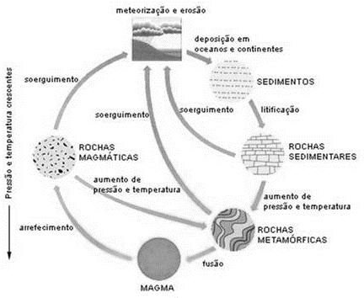
Fonte: BLOGSPOT, 2007
As rochas metamórficas são originadas através da mistura de um conjunto de rochas. São formadas no interior da crosta terrestre, onde o ambiente fornece altas temperaturas e pressões, capazes de transformar a estrutura química da rocha, originando como por exemplo o mármore, que possui sua origem do calcário, e o gnaisse que possui origem do granito.
As rochas sedimentares são originadas devido a ação do intemperismo. São rochas situadas em níveis de relevo mais baixos e formadas por camadas depositadas de outras rochas, que degradaram e foram arrastadas através das ações dos ventos, água ou homem. São exemplos de rochas sedimentares as ardósias, arenito e argila.
Em relação as rochas magmáticas ou ígneas, trata-se de uma rocha em que o seu processo de formação pode se originar em dois processos: intrusivo e extrusivo. Em relação ao processo intrusivo, acontece no interior da crosta terrestre com a solidificação lenta do magma. Já o processo extrusivo, acontece através de uma erupção vulcânica em que o resfriamento é de maneira rápida.
As rochas ornamentais tipo granítica, são rochas magmáticas intrusivas, ou seja, originada no interior da crosta terrestre. São rochas silicáticas formadas por diversas proporções de minerais como quartzo, feldspato e biotita. Por sua mistura ser heterogênea, é possível visualizar os minerais separados por toda a superfície do objeto.
3.4.3 HISTÓRICO DE UTILIZAÇÃO DAS PEDRAS ORNAMENTAIS
O uso da pedra pelo homem remonta aos tempos pré-históricos, quando foi utilizada para a confecção de utensílios domésticos, armas para caça, guerra e como objetos sacros. Posteriormente, por volta de 8.000 a.C., registra-se o seu uso como elemento construtivo nas edificações de habitações e de defesa da cidade, que surgia então como unidade política e social.
A utilização da rocha como elemento estético e ornamental datam, entretanto, do terceiro milênio antes de Cristo, na região da Mesopotâmia e no Egito, onde eram utilizados basicamente dois tipos de materiais para perpetuar as figuras dos faraós, deuses e outras personalidades importantes na forma de grandes esculturas (SINDIROCHAS, 2013).
A Grécia antiga, Império Romano e posteriormente na Idade Média foram períodos em que haviam diversas construções de monumentos, templos, esculturas, estradas, viadutos, túmulos e entre outros, em que havia uma alta utilização desses materiais rochosos de origem vulcânica, dentre as pedras ornamentais mais utilizadas pode-se citar os mármores, calcários, arenitos e granitos.
Atualmente, as rochas ornamentais são amplamente utilizadas em todo o mundo. São diversos ramos da construção que fazem o uso destes materiais, seja como revestimentos de pisos, paredes, fachadas, urbanização de praças, bem como, de uma forma mais sustentável, a reutilização dos agregados das rochas através do processo de reciclagem, podendo posteriormente ser utilizados como componentes de concreto, blocos para vedação e entre outros benefícios.

3.4.4 UTILIZAÇÃO DE PLACAS DE GRANITO EM DIQUES DE CONTEÇÃO
A rocha granítica é uma das espécies de rochas ornamentais que possui origem ígnea e que são extraídas de jazidas ao redor do mundo para fins comerciais. No Brasil, os estados do Espírito Santos e Minas Gerais estão localizados as principais jazidas de granito e mármore do país. Nas jazidas são realizadas as extrações das pedras para posteriormente realizarem o corte e transporte para os pontos de venda deste material.
Possuem diversas utilizações, desde um uso mais banal como peso para folhas de papel até usos mais complexos como fins estruturais e estéticos em projetos, entretanto, o uso mais comum do granito na construção civil é como bancadas e revestimentos interiores e exteriores de superfícies, como pisos e fachadas de edificações.
O granito é considerado um ótimo material para revestimento devido a sua alta resistência física e mecânica, consequentemente obtendo uma maior resistência a abrasão e alta durabilidade, levando um maior tempo para realizar manutenções ou até mesmo a troca do revestimento, se comparado com as cerâmicas convencionais encontradas no mercado.
Tendo em vista a durabilidade do granito em sua utilização como revestimento, e a necessidade de manutenções periódicas nos revestimentos dos diques de contenção compostos por cerâmicas, que com o passar do tempo se tornam quebradiças, devido ao ambiente agressivo em que são inseridos, se propõe um estudo de viabilidade para o revestimento com placas graníticas que resistam aos vazamentos destas substancias e as partículas encontradas no ar proveniente dos ácidos nítrico, sulfúrico e fosfórico das indústrias químicas de fertilizantes.
4 MATERIAL E MÉTODOS
4.1 IMERSÃO DA AMOSTRA DE GRANITO EM MEIOS ÁCIDOS
Foram separadas 8 amostras do material com dimensões de corte de aproximadamente 2,20 cm de espessura por 3,20 cm de largura e 3,20 de comprimento, para a realização do ensaio.
Figura 2 - Amostras de granito
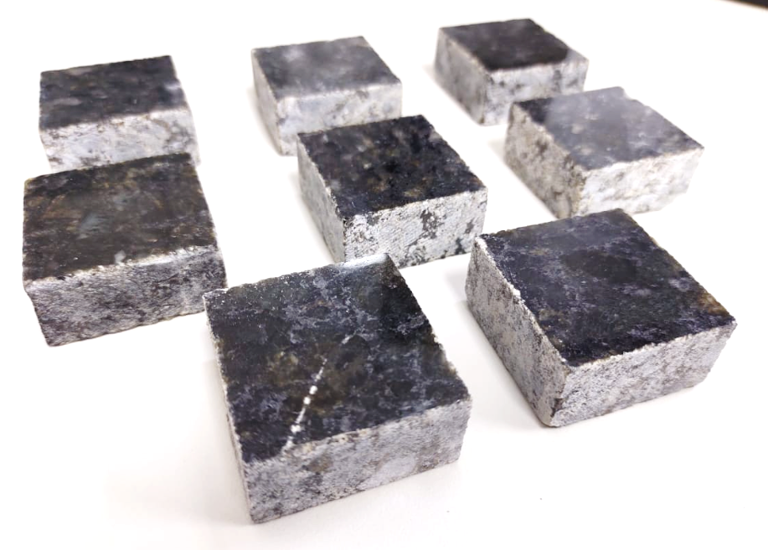
Fonte: FILHO, Eduardo (2020)
O ensaio consistiu em três etapas:
  - Imersão das amostras em diferentes concentrações dos ácidos sulfúrico, nítrico e fosfórico, conforme concentrações abaixo.
- Ácido Sulfúrico (H2SO4): 20%, 60%, 98%.
- Ácido Fosfórico (H3PO4): 9%, 27, 45%.
- Ácido Nítrico (HNO3): 53%, 61%.
  - Análise visual após 72 horas do início do ensaio, com data de início no dia 31/08/2020 e término dia 03/09/2020.
  - Secagem e pesagem das amostras.
O ensaio iniciou-se com a separação por concentração das 8 amostras em pacotes, com a finalidade de realizar a pesagem da massa inicial de cada amostra.
Através de uma balança analítica, pôde-se realizar a medição de cada amostra conforme imagens abaixo.
Figura 3 - Pesagem das amostras de granito para imersão em ácido sulfúrico, concentrações 20%, 60% e 98% respectivamente.
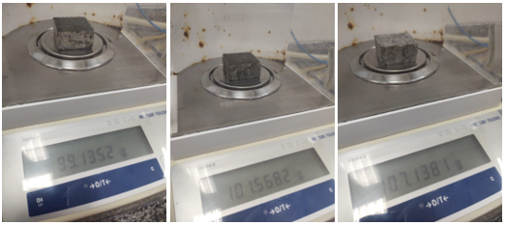
Fonte: FILHO, Eduardo (2020)

Figura 4 - Pesagem das amostras de granito para imersão em ácido fosfórico, concentrações 9%, 27% e 45% respectivamente.
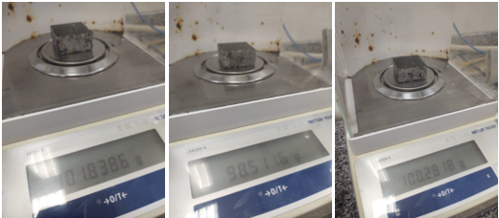
Fonte: FILHO, Eduardo (2020)
Figura 5 - Pesagem das amostras de granito para imersão em ácido nítrico, concentrações 53% e 61% respectivamente.
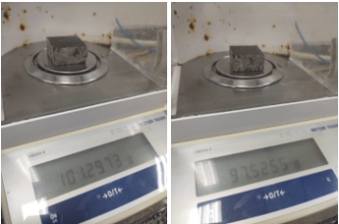
Fonte: FILHO, Eduardo (2020)
Conforme a pesagem foi sendo realizada, os dados obtidos na balança foram inseridos em uma tabela em Excel, conforme o quadro 01 abaixo.
Quadro 1 - Dados extraídos da balança analítica
Ácido | % | Massa  inicial (g)
Sulfúrico | 20% | 99,1352
Sulfúrico | 60% | 101,5682
Sulfúrico | 98% | 107,1381
Fosfórico | 9% | 101,8386
Fosfórico | 27% | 98,5116
Fosfórico | 45% | 100,2818
Nítrico | 53% | 101,2973
Nítrico | 61% | 97,5255
Fonte: FILHO, Eduardo (2020)
Após a realização da pesagem, iniciou-se o processo de preparação dos ácidos nas suas devidas concentrações, para realizar o ensaio. Primeiramente, separamos os recipientes em que serão introduzidas as amostras de granito e ácidos.
Figura 6 – Recipiente (Becker) para inserção das amostras.
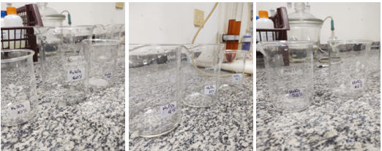
Fonte: FILHO, Eduardo (2020)
Posteriormente, para a preparação das concentrações determinadas, utilizou-se água para a diluição, e os ácidos sulfúrico, fosfórico e nítrico conforme imagem.
Figura 7 - Ácidos sulfúrico, fosfórico e nítrico, respectivamente.
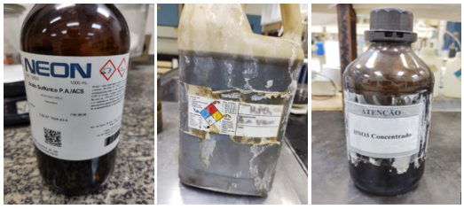
Fonte: FILHO, Eduardo (2020)
Com as concentrações dos ácidos preparadas e inseridas em cada recipiente, pôde-se iniciar a imersão das amostras.
Figura 8 - Imersão das amostras em ácido sulfúrico.
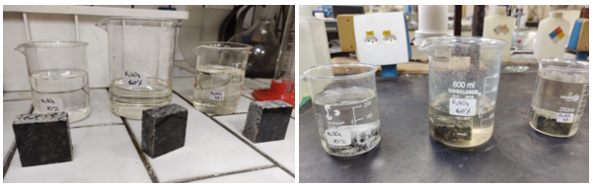
Fonte: FILHO, Eduardo (2020)
Figura 9 - Imersão das amostras em ácido fosfórico.
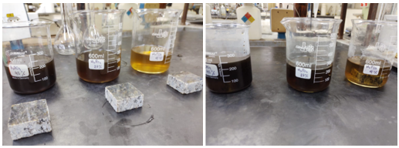
Fonte: FILHO, Eduardo (2020)
Figura 10 - Imersão das amostras em ácido nítrico.
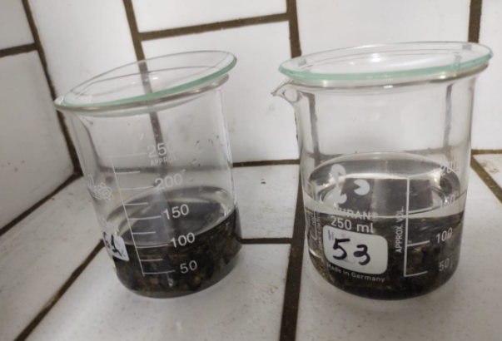
Fonte: FILHO, Eduardo (2020)
Após 72h, observou-se o comportamento das amostras imersas nos ácidos e pôde-se realizar uma análise visual do experimento.
Figura 11 - Amostras ácido sulfúrico 20%, 60% e 98% após 72h.
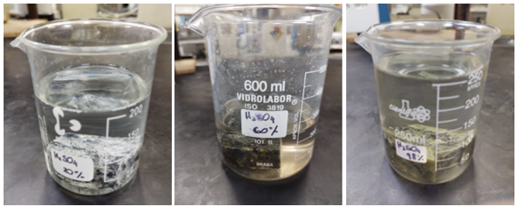
Fonte: FILHO, Eduardo (2020)
Para as amostras de ácido sulfúrico, aparentemente não houve alterações significativas, o formato das amostras de granito se manteve e a alteração da coloração das soluções não perceptível, mostrando pouca interação entre a amostra as a solução.
Figura 12 - Amostras ácido fosfórico 9%, 27% e 45% após 72h.
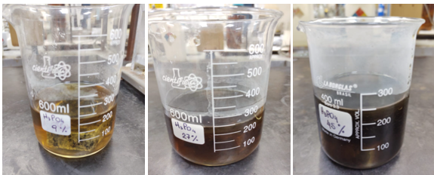
Fonte: FILHO, Eduardo (2020)
As amostras de ácido fosfórico, assim como as de sulfúrico, aparentemente não houve alterações significativas no formato das amostras e na coloração da solução ácida.
Figura 13 - Amostras ácido fosfórico 53% e 61% após 72h.
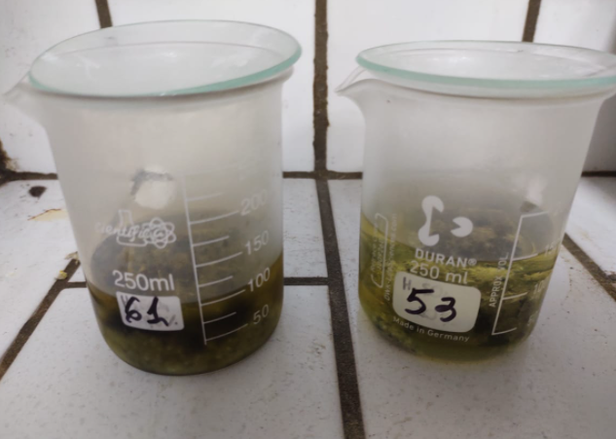
Fonte: FILHO, Eduardo (2020)
Já as amostras de ácido nítrico, mostrou uma reação com a solução em que foi imersa, houve alteração no formato do material, bem como, na coloração do líquido, mostrando uma interação química entre a amostra de granito e o ácido nítrico.
Após a análise visual do comportamento do experimento, pôde-se retirar as amostras do Becker, lavá-las e secá-las superficialmente com auxílio de papel toalha e profundamente com auxílio de estufa.
Figura 14 - Estufa utilizada para secar as amostras

Fonte: FILHO, Eduardo (2020)
Com o intuito de obter um resultado de variação de massa mais assertivo, utilizou-se uma estufa à 50ºC durante 24h, para secar a umidade interna da amostra e posteriormente pesá-las, desprezando a umidade adquirida pelos ácidos.
Por fim, a última parte do experimento baseou-se em pesar as amostras com o auxílio da balança analítica novamente, e obtendo os resultados de estudo.

Figura 15 - Amostra ácido sulfúrico 20%
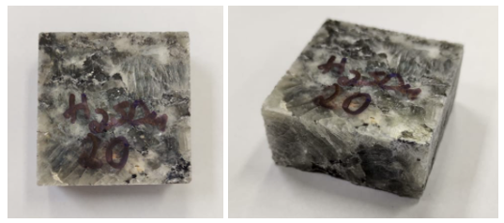
Fonte: FILHO, Eduardo (2020)
Massa inicial: 99,1352g Massa final: 98,4316g

Figura 16 - Amostra ácido sulfúrico 60%
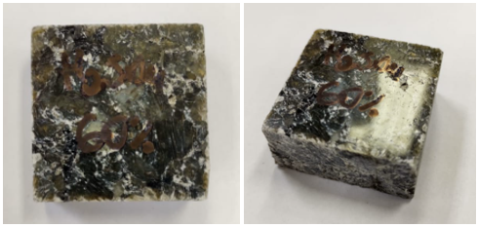
Fonte: FILHO, Eduardo (2020)
Massa inicial: 101,5682g Massa final: 101,2568g
Figura 17 - Amostra ácido sulfúrico 98%
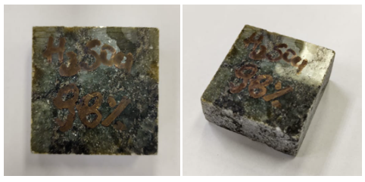
Fonte: FILHO, Eduardo (2020)
Massa inicial: 107,1381g Massa final: 106,9874g

Figura 18 - Amostra ácido fosfórico 9%
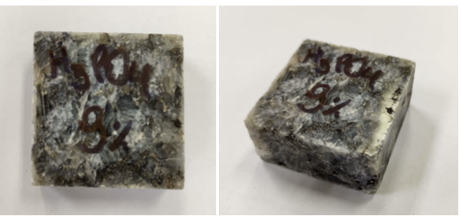
Fonte: FILHO, Eduardo (2020)
Massa inicial: 101,8386g Massa final: 101,3083g

Figura 19 - Amostra ácido fosfórico 27%
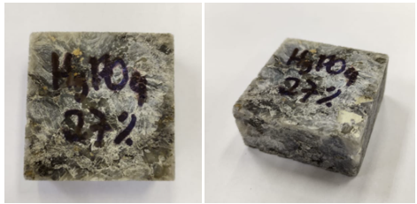
Fonte: FILHO, Eduardo (2020)
Massa inicial: 98,5116g Massa final: 97,9033g

Figura 20 - Amostra ácido fosfórico 45%
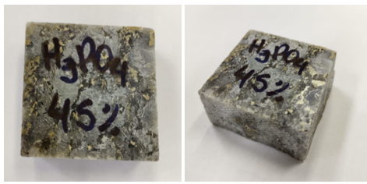
Fonte: FILHO, Eduardo (2020)
Massa inicial: 100,2818g Massa final: 99,8061g

Figura 21 - Amostra ácido nítrico 53%
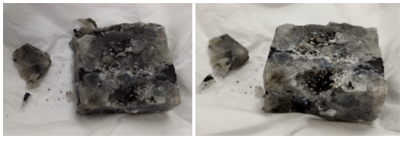
Fonte: FILHO, Eduardo (2020)
Massa inicial: 101,2973g Massa final: 91,9382g

Figura 22 - Amostra ácido nítrico 61%
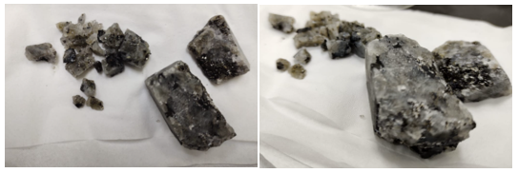
Fonte: FILHO, Eduardo (2020)
Massa inicial: 97,5255g Massa final: 50,2068g

5 RESULTADOS E DISCUSSÃO
Após a conclusão do experimento químico e a obtenção dos dados, pôde-se realizar uma comparação entre a massa inicial e final das amostras, sendo possível quantificar a quantidade em gramas de material que foi desprendido da peça original, devido a imersão nos ácidos em estudo.
Quadro 2 – Resultados do experimento químico.
Ácido | % | Massa  inicial (g) | Massa  final (g) | Δ  perda (g)
Sulfúrico | 20% | 99,1352 | 98,4316 | 0,7036
Sulfúrico | 60% | 101,5682 | 101,2568 | 0,3114
Sulfúrico | 98% | 107,1381 | 106,9874 | 0,1507
Fosfórico | 9% | 101,8386 | 101,3083 | 0,5303
Fosfórico | 27% | 98,5116 | 97,9033 | 0,6083
Fosfórico | 45% | 100,2818 | 99,8061 | 0,4757
Nítrico | 53% | 101,2973 | 91,9382 | 9,3591
Nítrico | 61% | 97,5255 | 50,2068 | 47,3187
Fonte: FILHO, Eduardo (2020)
Através dos resultados obtidos no experimento, pôde-se verificar que para os ácidos sulfúrico e fosfórico, o granito obteve uma boa resistência ao ácido, não havendo segregação perceptível da amostra nos recipientes e mostrando baixa perda de massa para todas as concentrações (<1g).
Entretanto, para o ácido nítrico, o granito não resistiu à reação química, sua forma inicial se alterou, devido a desagregação do material e mostrou grande perda de massa em ambas as concentrações (53% e 61%).

6 CONSIDERAÇÕES FINAIS
Esta pesquisa se propôs, como objetivo geral, apresentar uma solução tecnológica para revestimento de diques de contenção, através de resultados do experimento de desprendimento de massa, devido a imersão em ácidos sulfúrico, fosfórico e nítrico.
Para os testes de resistência química das amostras que foram submetidas a imersão nos ácidos sulfúrico e fosfórico, os resultados foram positivos, não havendo perda de massa considerável.
Para o teste de resistência química das amostras que foram submetidas a imersão no ácido nítrico, os resultados foram negativos, havendo grande perda de massa, não sendo possível a implementação do granito em projetos de diques de contenção para o ácido estudado.

REFERÊNCIAS
NOGAMI, Lizandra. Investigação da influência das características petrográficas e da rugosidade de placas de "granitos e mármore" fixadas com argamassas. 2013. 117f. Tese (Doutorado em ciências) – Universidade de São Paulo, São Carlos, 2013.
COMPANHIA AMBIENTAL DO ESTADO DE SÃO PAULO. CETESB. Licenciamento Ácido Sulfúrico. Disponível em: <https://www.cetesb.sp.gov.br/labo ratorios/wp- content/uploads/sites/24/2013/11/aci do-sulfurico.pdf >. Acesso em: 11, abril de 2020.
SINDIROCHAS. Rochas ornamentais: manual de caracterização, aplicação, uso e manutenção das principais rochas comerciais no Espírito Santo. 1. Cachoeiro de Itapemirim: Instituto Euvaldo Lodi – IEL-ES, 2013. 244p.
ENVIT. A importância dos diques de contenção. Disponível em: <https://envit.com.br/a-importancia-dos-diques-de-contencao/>. Acesso em: 11, abril de 2020.
RODRIGUES, Sebastião. Avaliação de diferentes misturas de extratantes comerciais aplicadas à purificação de ácido fosfórico industrial. 2011. 81f. Dissertação de Mestrado (Pós-Graduação em Engenharia Metalúrgica e de Minas) – Universidade federal de Minas Gerais, Minas Gerais, 2011.
DIAS, Victor Pina; FERNANDES, Eduardo. Fertilizantes: uma visão global sintética. BNDES Setorial, n. 24, p. 97-138, set. 2006.
Brasil. Decreto n. 86.955 de 18 de fevereiro de 1982. Regulamenta a Lei nº 6.894, de 16 de dezembro de 1980, alterada pela Lei nº 6.934, de 13 de julho de 1981, que dispõe sobre a Inspeção e a Fiscalização da Produção e do Comércio de Fertilizantes, Corretivos, Inoculantes, Estimulantes ou Biofertilizantes Destinados à Agricultura, e pelo Decreto-Lei nº 1.899, de 21 de dezembro de 1981, que Institui Taxas Relativas às Atividades do Ministério da Agricultura.
Estudo de geografia. Noções de geomorfologia. Disponível em: <https://estudodegeografia.blogspot.com/2011/09/nocoes-de-geomorfologia.html>. Acesso em: 03, maio de 2020.
Carlos Franquinho. Granito formação, constituição e formação. Disponível em: < https://carlos.franquinho.info/2008/01/granito-formacao-constituicao-transformacao/>. Acesso em: 03, maio de 2020.
Arqhys. Materiais pétreos. Disponível em: <https://www.arqhys.com/arti culos/petreos-materiales.html#Rocas_metamorficas>. Acesso em: 03, maio de 2020.
Fibersals. Revestimentos em bacias de contenção de produtos químicos. Disponível em: <https://fibersals.com.br/blog/revestimento-em-bacia-de-contencao-de-produtos-quimicos-como-fazer/>. Acesso em: 03, maio de 2020.
Ambflex. Volume das bacias de contenção. Disponível em: <https://www.ambflex.com.br/2018/07/30/volume-das-bacias-de-contencao/>. Acesso em: 03, maio de 2020.
Blogspot. Ácido nítrico. Disponível em: <https://professoralucianekawa. blogspot.com/2013/10/acido-nitrico-hno3.html>. Acesso em: 16, maio de 2020.
Mundo educação. Ácido sulfúrico. Disponível em: <https://mundoeduca cao.uol.com.br/quimica/acido-sulfurico.htm>. Acesso em: 16, maio de 2020.
Blogspot. Fabricação de ácido sulfúrico. Disponível em: <https://engenharianossadecadadia.blogspot.com/2014/05/fabricacao-de-acido-sulfurico-pelo.html>. Acesso em: 16, maio de 2020.
Manual da química. Ácido sulfúrico. Disponível em: <https://www.manual daquimica.com/curiosidades-quimica/acido-sulfurico.htm>. Acesso em: 16, maio de 2020.
Info escola. Ácido fosfórico. Disponível em: < https://www.infoescola .com/quimica/acido-fosforico/>. Acesso em: 16, maio de 2020.
Mundo educação. Ácido fosfórico. Disponível em: <https://mundo educacao.uol.com.br/quimica/acido-fosforico.htm>. Acesso em: 16, maio de 2020.
Marmoraria pedra da esquina. História das rochas ornamentais.
Disponível em: < http://pedradeesquina.com.br/dicas/historia/>. Acesso em: 16, maio de 2020.
FARMACIA UFMG. FISPQ ácido nítrico 53%. Disponível em: < https:// www.farmacia.ufmg.br/wp-content/uploads/2018/10/FISPQ-Ácido-nitrico-5.pdf>. Acesso em: 16, maio de 2020.
SOLUÇÃO QUÍMICA GRU. FISPQ ácido nítrico. Disponível em: < http:// solucaoquimicagru.com.br/fispqs/acido_nitrico.pdf>. Acesso em: 16, maio de 2020.

